# Software / Scripte / Plugins LB1.3 M152

M152 Multimedia-Inhalte in Webauftritt integrieren

Version 1.0 07.03.2020

Winkler Olivier INF6J



Inhaltsverzeichnis

Software / Scripte / Plugins LB1.3 M152 1

Quellenverzeichnis 2

Abbildungsverzeichnis 2

Software 3

Adobe Photoshop 3

Adobe Premiere Pro 3

Adobe Audition 3

Scripte 4

Adi.js 4

Cookie Policy Script 4

PHP Image Resize Script 4

Plugins 5

Datedropper 5

Billboard.js 6

Jump.js 7

# Quellenverzeichnis

Skripte

<https://www.phpjabbers.com/free-php-image-resize-script/>

# Abbildungsverzeichnis

Es konnten keine Einträge für ein Abbildungsverzeichnis gefunden werden.

# Software

## Adobe Photoshop

Adobe Photoshop ist die führende Software für Bildbearbeitung und Grafik-Design. Das Programm bietet eine unverzichtbare Power für Fotobearbeitung, Komposition, Animation, Grafik-Design oder digitales Malen. Adobe Photoshop kann auf Windows, Mac oder auf mobilen Geräten verwendet werden.

## Adobe Premiere Pro

## Adobe Audition

# Scripte

## Adi.js

Dieses Script kann im Browser automatisch einen Adblocker erkennen. Zudem kann es direkt eine Information über ein kleines Fenster anzeigen z.B. den Benutzer über den Gebrauch des Adlockers zu informieren und Ihn so dazu animieren diesen abzuschalten.

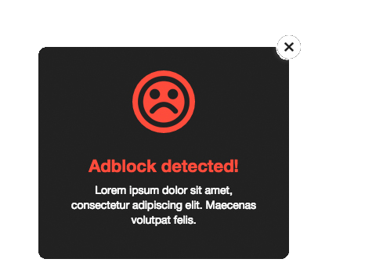

Abbildung 1

## Cookie Policy Script

Mit diesem Script können Cookies auf einer Webseite verwendet werden. Zudem ist das Script mit der GDPR (General Data Protection Regulation) und der CCPA (California Consumer Privacy Act) ausgerüstet und haltet diese ein. Einige Features dieses Scripts:

* Automatischer Cookiescanner in Webseite
* Gibt klare Informationen über Typ & Gebrauch der Cookies an
* Ganzer Verlauf von Userdaten können eingesehen werden
* Benutzer können dieses Script ablehnen und so Cookies deaktivieren
* Cookies werden nur verwendet, wenn der Benutzer dies erlaubt
* Benutzer kann einstellen, welche Cookies verwendet werden sollen

## PHP Image Resize Script

Dieses Script ist gratis für PHP-Applikationen verfügbar. Es kann die Grösse eines Bildes anpassen, welche von dem Benutzer z.B beim Upload definiert wird. Dieses Script ist nützlich für Webseiten, die diverse Bildgrössenuploads unterstützen und so trotzdem ein schönes Layout beibehalten wollen.

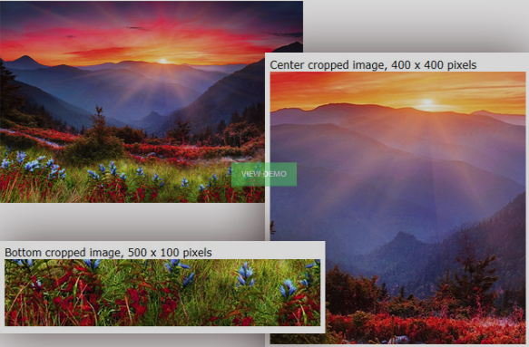

Abbildung 2

# Plugins

## Datedropper

Datedropper ist ein Plugin, welches in jQuery geschrieben ist. Das Plugin wurde sehr ins Detail entwickelt und ist auf Responsive-Design ausgelegt. Das Plugin wurde mit dem Ziel entwickelt einen Kalender in eine Webseite einzubinden. Zudem kann dieser dann beliebig mit jQuery den eigenen Vorstellungen angepasst werden.

**Warum Datedropper?**

* Einfache Handhabung (Installation, Konfiguration, Einsatzbereit)
* Mobile-First designt, um responsive zu sein
* CDN Installation
* Voll konfigurationsfähig

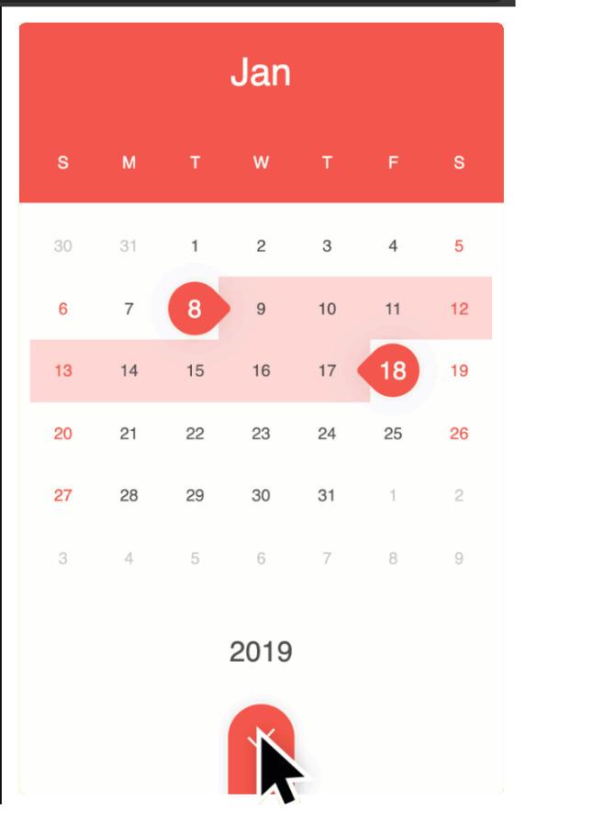

Abbildung 3

**Verwendung**

Um das Plugin wie unten zu verwenden, muss dieses zuerst heruntergeladen werden.

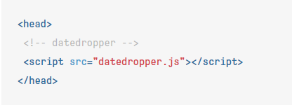

Abbildung 4

## Billboard.js

Billboard ist ein Plugin, welches in Javascript geschrieben ist. Das Plugin ist ein sehr einfacher Weg, um Diagramme aller Arten von Daten zu erstellen. Mit diesem Plugin kann man insgesamt etwa 214 verschiedene Diagrammarten erstellen.

**Features**

* Einfache Diagrammerstellung
* D3 v4 Kompatibilität
* Plugin kann selbst angepasst werden

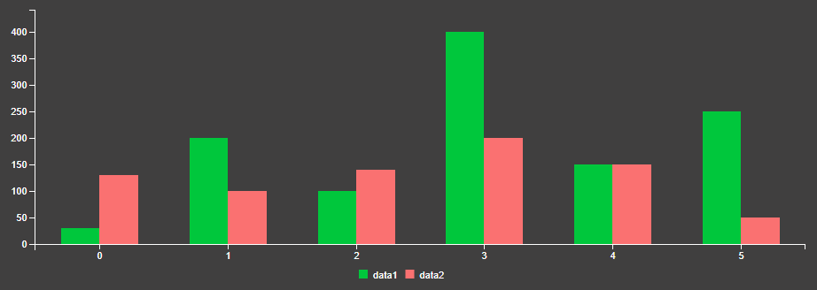

Abbildung 5

**Installation**

Ein Bild, das drinnen, Wand, Monitor, Bildschirm enthält.

Abbildung 6

## Jump.js

Jump ist ebenfalls ein Plugin, welches in Javascript geschrieben wurde. Das Hauptfeatures dieses Plugins ist das direkte «springen» zur Startposition einer Seite. Das Plugin funktioniert mit einem Button, welcher unter dem Content der Webseite platziert ist und mit einem Klick landet man direkt ganz oben. So kann der Benutzer nur mit einem Klick zur Startposition gelangen anstatt mühsam hoch zu scrollen.



Abbildung 7

**Installation**



Abbildung 8